## 0.1 Front matter

title: “Отчёт по лабораторной работе №4. Создание и процесс обработки программ на языке ассемблера NASM”

subtitle: “Арихитектура вычеслительных систем”

author: ” Колосов Даниил Дмитриевич. НБИбд-02-22.” ## Generic otions lang: ru-RU toc-title: “Содержание” ## Bibliography bibliography: bib/cite.bib csl: pandoc/csl/gost-r-7-0-5-2008-numeric.csl ## Pdf output format toc: true # Table of contents toc-depth: 2 lof: true # List of figures lot: true # List of tables fontsize: 12pt linestretch: 1.5 papersize: a4 documentclass: scrreprt ## I18n polyglossia polyglossia-lang: name: russian options: - spelling=modern - babelshorthands=true polyglossia-otherlangs: name: english ## I18n babel babel-lang: russian babel-otherlangs: english ## Fonts mainfont: PT Serif romanfont: PT Serif sansfont: PT Sans monofont: PT Mono mainfontoptions: Ligatures=TeX romanfontoptions: Ligatures=TeX sansfontoptions: Ligatures=TeX,Scale=MatchLowercase monofontoptions: Scale=MatchLowercase,Scale=0.9 ## Biblatex biblatex: true biblio-style: “gost-numeric” biblatexoptions: - parentracker=true - backend=biber - hyperref=auto - language=auto - autolang=other* - citestyle=gost-numeric ## Pandoc-crossref LaTeX customization figureTitle: “Рис.” tableTitle: “Таблица” listingTitle: “Листинг” lofTitle: “Список иллюстраций” lotTitle: “Список таблиц” lolTitle: “Листинги” ## Misc options indent: true header-includes: -

# keep figures where there are in the text

## # keep figures where there are in the text

# 1 Цель работы

Освоение процедуры компиляции и сборки программ, написанных на ассем- блере NASM.

# 2 Задание

1. В каталоге ~/work/arch-pc/lab04 с помощью команды cp создайте копию файла hello.asm с именем lab4.asm
2. С помощью любого текстового редактора внесите изменения в текст про- граммы в файле lab4.asm так, чтобы вместо Hello world! на экран выво- дилась строка с вашими фамилией и именем.
3. Оттранслируйте полученный текст программы lab4.asm в объектный файл. Выполните компоновку объектного файла и запустите получивший- ся исполняемый файл.
4. Скопируйте файлы hellо.asm и lab4.asm в Ваш локальный репозиторий

в каталог ~/work/study/2022-2023/“Архитектура компьютера”/arch-

pc/labs/lab04/. Загрузите файлы на Github.

# 3 Выполнение лабораторной работы

1. Создадим каталог для работы с программами на языке ассемблера NASM

Figure 1: Рис 1

Figure 1: Рис 1

1. В данном каталоге создаем файл с именем hello.asm.

Figure 2: Рис 2

Figure 2: Рис 2

1. И откроем этот файл с помощью текстового редактора gedit

Figure 3: Рис 3

Figure 3: Рис 3

1. Вводим текст из материалов по лабораторной работе №4

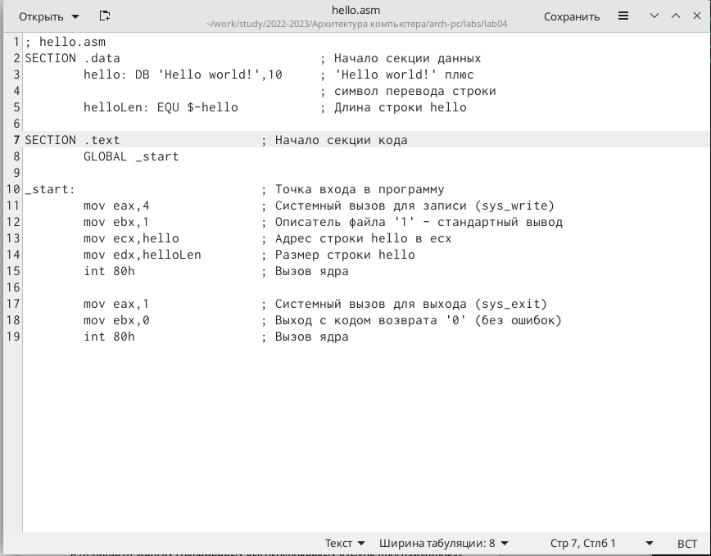

Figure 4: Рис 4

1. NASM превращает текст программы в объектный код.

Figure 5: Рис 5

Figure 5: Рис 5

1. Скомпилирует исходный файл hello.asm в obj.o и проверяем.



Figure 6: Рис 6

1. Чтобы получить исполняемую программу, объектный файл необходимо передать на обработку компоновщику

Figure 7: Рис 7

Figure 7: Рис 7

1. Запустить на выполнение созданный исполняемый файл, находящийся в текущем каталоге, можно, набрав в командной строке:

Figure 8: Рис 8

Figure 8: Рис 8

1. Создайте копию файла

Figure 9: Рис 9

Figure 9: Рис 9

1. Проведем подобные действия, которые мы делали с файлом hello.asm, с файлом lab4.asm, чтобы вывести на экран имя и фамилию. Оттрансилурем данный файл в объектный и запустим.

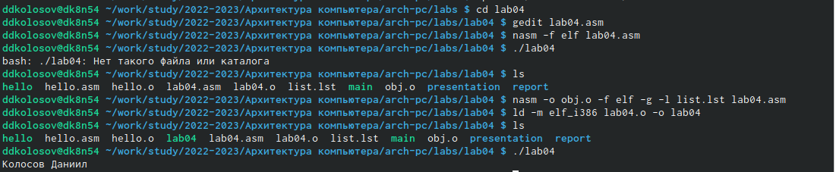

Figure 10: Рис 10

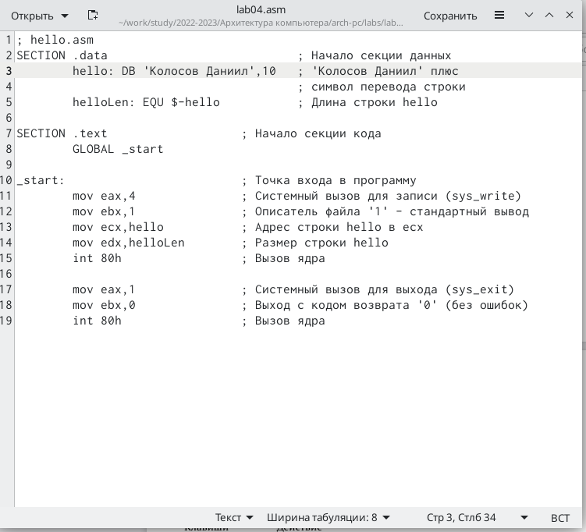

Figure 11: Рис 11

1. Загрузим файлы в репозиторий

# 4 Вывод

Мы освоили процедуры компиляции и сборки программ, написанных на ассемблере NASM.